

Simposio 5. La evaluación de los aprendizajes escolares: perspectivas críticas y alternativas en la temática

Regulaciones institucionales y evaluación de los aprendizajes. Análisis del caso de una Escuela Secundaria que depende de una Universidad Nacional.
Gimena Machicado (machicado.gimena@gmail.com)
Universidad Nacional de General Sarmiento (UNGS)
Los Polvorines / Buenos Aires / Argentina
RESUMEN
La presente ponencia se enmarca en una investigación finalizada denominada “Regulaciones, institucionalidades y prácticas: un análisis de las condiciones de producción del trabajo pedagógico en escuelas secundarias” que se desarrolló entre 2016 y 2019, en la Universidad Nacional de General Sarmiento (UNGS) bajo la dirección de Nora Gluz y Silvina Feeney. El proyecto se centró en la preocupación por la exclusión escolar y la reproducción de las desigualdades a través de las condiciones producción del trabajo pedagógico. La hipótesis que guió la investigación fue que determinadas condiciones de trabajo docente fortalecen las tareas de enseñanza en el aula si asumen la responsabilidad pública por los resultados de aprendizaje. Estas condiciones están ligadas al propio puesto docente, a la flexibilización del curriculum y a la presencia sostenida de roles de apoyo que favorezcan la reflexión colegiada sobre las decisiones de trabajo pedagógico y el seguimiento de las trayectorias de los estudiantes. A su vez, esas condiciones son posibles si existe una articulación entre estrategias democratizadoras de carácter social y pedagógico configurándose una mayor integralidad en las intervenciones.
El objetivo general de esta investigación consistió en analizar regulaciones referidas al currículum, régimen académico y las que estructuran el puesto de trabajo docente. Y la incidencia de estas regulaciones en las prácticas docentes en escuelas secundarias comunes y en aquellas que forman parte del Proyecto de creación de escuelas secundarias en Universidades Nacionales, dentro de la provincia de Buenos Aires. En cuanto a la metodología, la investigación contempló las siguientes tareas: selección de escuelas; análisis de regulaciones federales y provinciales (en particular aquellas vinculadas con el currículum, el régimen académico y la regulación del trabajo docente); recolección y análisis de documentos y normativas de carácter institucional; entrevistas en profundidad a directivos, docentes y otros actores; grupos focales con estudiantes de los diferentes ciclos; y observaciones institucionales en las escuelas que permitieron reconstruir la organización del trabajo pedagógico.
En esta oportunidad se presenta un análisis de las entrevistas realizadas a docentes que pertenecen a una Escuela Secundaria de Gestión Universitaria (EGU) en la provincia de Buenos Aires. Esta escuela es producto del “Proyecto de creación de nuevas escuelas secundarias en Universidades Nacionales” (convenio que realizo el Ministerio de Educación con las Universidades Nacionales desde el año 2013). En cuanto a la oferta educativa, esta institución propone una orientación de bachillerato y dos tecnicaturas (los docentes entrevistados pertenecen a una de las tecnicaturas). En lo que respecta la ubicación geográfica y su vínculo con la zona en la que se inserta la escuela, la EGU se encuentra en un barrio en proceso de urbanización dentro del conurbano bonaerense. Asimismo, la institución se muestra abierta a las familias y al barrio en general, lo cual se evidencia en las actividades y proyectos que se promueven desde la institución.
El análisis se enfoca en los relatos de los docentes sobre sus prácticas de evaluación de los aprendizajes. Para ello, se tomaron los siguientes ejes: los aspectos institucionales que influyen en las prácticas de evaluación y el formato de evaluación. Las reflexiones finales destacan que las orientaciones institucionales promueven prácticas de evaluación en línea con la evaluación formativa. También se hace referencia a los límites que encuentran de dichas orientaciones, en las formas de evaluar de los docentes entrevistados.

PALABRAS CLAVE
Profesores – evaluación del aprendizaje – evaluación formativa

Introducción
En Argentina desde el año 2006 con la Ley de Educación Nacional (Ley N°26.206), todo el nivel secundario se vuelve obligatorio. A partir de esto, se sancionan diferentes normativas nacionales (Resoluciones CFE Nº 84/09, CFE Nº 93/09, CFE N°188/12, CFE N° 330/17) que regulan tanto aspectos institucionales como curriculares de la escuela secundaria. Asimismo, se desarrollan diferentes propuestas educativas dirigidas a poblaciones en situación de vulnerabilidad, que redefinen algunas características de la escuela secundaria (organización, curriculum, régimen académico, trabajo docente, propuestas de enseñanza, etc.). Y que tienen como objetivo ofrecer a los jóvenes experiencias de escolarización que permitan garantizar su derecho a la educación: Centros de Escolarización Secundaria para Jóvenes y Adolescentes (CESAJ) y Escuelas Promotoras en Buenos Aires, Programa de Inclusión/ Terminalidad de la Educación Secundaria para jóvenes de 14 a 17 (PIT 14-17) en Córdoba, Escuelas de Nuevo Formato y Programa PLa-NEA - Nueva Escuela para Adolescentes en Tucumán, Nueva Escuela Secundaria Rionegrina (ESRN) en Río Negro, Proyecto de creación de Nuevas Escuelas Secundarias en Universidades Nacionales en el marco del Plan Nacional de Educación Obligatoria y Formación Docente 2012-2016, entre otras (Terigi, Briscioli, Scavino, Morrone y Toscano, 2013; López Molina, 2014; Vanella y Maldonado, 2014; Steinberg, Tiramonti, y Ziegler, 2018 y 2019).
Dichas políticas ponen en evidencia no sólo la preocupación del Estado por garantizar a los jóvenes el derecho a la educación, sino también que el carácter obligatorio de este nivel educativo no es suficiente para garantizar que los jóvenes pueden ingresar, permanecer, aprender y egresar de la escuela. Esto se debe a que la obligatoriedad impacta en múltiples dimensiones: en el diseño de las instituciones, en los regímenes de convivencia, en los contenidos curriculares, en los métodos de enseñanza y de evaluación (Tedesco, 2010).
En este trabajo nos enfocamos en las prácticas de evaluación de los aprendizajes que se desarrollan en una escuela secundaria de gestión universitaria (en adelante EGU) que nace bajo el “Proyecto de creación de nuevas escuelas secundarias en Universidades Nacionales”. Mediante este proyecto, el Ministerio de Educación convoca a las Universidades Nacionales para la creación de escuelas secundarias en zonas desfavorecidas socialmente para garantizar el derecho de todos los jóvenes a la educación. Así, ambos actores establecen un convenio marco de cooperación en el que, por un lado, se presentan las obligaciones del Ministerio de Educación y de las Universidades. Y por otro, se proponen formatos curriculares flexibles; instancias para la revisión, recuperación y/o profundización de saberes a partir de la ponderación de aquello que necesita el estudiante para poder continuar sus estudios; y docentes por cargo y horas cátedras.
El texto se estructura en cuatro apartados, en el primero se presenta la institución educativa en la que tuvo lugar el trabajo de campo de la investigación. En el segundo apartado, hacemos referencia a la evaluación formativa como un tipo de evaluación que ha adquirido mayor protagonismo recientemente en las escuelas. En el tercero, analizamos las prácticas de evaluación de los aprendizajes de ocho docentes que trabajan en dicha institución, a partir de su propio relato y los instrumentos de evaluación que utilizan. Para ello, tomamos como ejes de análisis los aspectos institucionales que influyen en las prácticas de evaluación y el formato de evaluación. Por último, presentamos algunas reflexiones sobre lo analizado que nos invitan a seguir pensando sobre la importancia de esta temática.

Un escuela secundaria en búsqueda de la inclusión
La EGU es una institución que se encuentra ubicada en conurbano bonaerense, en un barrio en proceso de urbanización. Los estudiantes que asisten a esta institución viven cerca de la misma y se caracterizan por ser las primeras generaciones en continuar sus estudios en el nivel secundario. La escuela se muestra abierta a las familias y al barrio en general, lo cual se evidencia en las actividades y proyectos que se promueven desde la institución (ferias barriales, exposiciones con apertura a la comunidad, entre otras).
En cuanto a la oferta educativa, la institución propone una orientación de Bachillerato y dos Tecnicaturas (los docentes entrevistados pertenecen a una de las tecnicaturas). Para esta oferta, las autoridades de la escuela retoman como regulaciones, además de la Ley Nº 26.206 y la Ley Nº 26.075 de Educación Técnico Profesional, el Marco de referencia para procesos de homologación de títulos de nivel secundario (Res. CFE Nº 148/11 Anexo I y Res. CFE Nº 77/09 Anexo II), normativas para la Educación Secundaria (Resoluciones CFE Nº 47/08; 84/09 y 93/09) y Núcleos de Aprendizajes Prioritarios (NAP) correspondientes a cada área.
Respecto a los planes de estudio cabe señalar que se dividen en dos ciclos, Ciclo Básico de tres años (común a todas las orientaciones) y el Ciclo Superior de cuatro años (diferente para cada orientación). Los espacios curriculares asumen diferentes formatos (asignaturas y talleres) y existen dos espacios curriculares que presentan un formato particular: Educación Artística y Lengua Extranjera (Inglés). En el primer caso, se trata de un espacio curricular no graduado que se dicta en forma de talleres. En el segundo caso, se trata de una asignatura organizada por distintos niveles de complejidad y dominio de la lengua extranjera. Por su parte, el Régimen Académico se caracteriza por definir la organización del año lectivo en cuatrimestres, la promoción directa de los estudiantes al año siguiente con independencia de la cantidad de espacios curriculares acreditados en cada ciclo lectivo y la existencia de espacios de atención a las trayectorias de los estudiantes en las que se realiza un trabajo sobre las dificultades de aprendizaje. Por último, cabe señalar que la escuela cuenta con los siguientes roles: director académico, director de prácticas socioeducativas, coordinadores de orientación, coordinadores de curso, profesores, equipo de orientación educativa (psicólogos y psicopedagoga), bibliotecario, entre otros (Feeney y Machicado, 2017; Machicado, 2017 y 2018).
La caracterización de la EGU pone en evidencia que esta institución al igual que otras escuelas (enmarcadas en algún programa específico como los mencionados en el apartado anterior) intenta ofrecer un tipo particular de experiencia de escolarización para jóvenes en situación de vulnerabilidad. Y por ello, intenta flexibilizar diferentes aspectos del formato escolar.

Pensar otra forma de evaluar los aprendizajes: la evaluación formativa como opción
La evaluación es una actividad mediante la cual se obtiene información, considerada pertinente para construir un juicio de valor para poder tomar una decisión (Amigues y Zerbato Poudou, 1999). Así, la evaluación de los aprendizajes no es un fin en sí, sino que se evalúa para tomar determinadas decisiones pedagógicas como certificar, diagnosticar, seleccionar, jerarquizar, etc. (De Ketele, 1984, p.30). Además, la evaluación no sólo tiene distintos propósitos sino que también tiene lugar en diferentes momentos del proceso de enseñanza. De este modo, se distinguen tres tipos de evaluación: evaluación diagnóstica, evaluación sumativa y evaluación formativa. Recientemente, este último tipo ha adquirido un mayor protagonismo en diferentes documentos, regulaciones y programas a nivel nacional, jurisdiccional e institucional. Un ejemplo de esto, lo encontramos en el Programa Escuelas Promotoras de la provincia de Buenos Aires, donde se propone trabajar en línea a la evaluación formativa, y así evaluar los resultados obtenidos en el proceso de aprendizaje de cada estudiante mediante una evaluación colegiada.
Sin embargo, este tipo de evaluación no es una invención reciente de la mano de dichas políticas. Por ese motivo, antes de avanzar con nuestro análisis, resulta relevante señalar que la noción de evaluación formativa fue acuñada por Michael Scriven a finales de la década del sesenta y es Benjamín Bloom quien la instala como un tipo funcional de evaluación, en el marco de la Pedagogía del Dominio, en los años setenta. Si bien existen diferentes definiciones de evaluación formativa, todas hacen referencia a su contemporaneidad con los procesos de enseñanza y de aprendizaje, y a la intención de que la información recogida permite mejorar los procesos evaluados. A su vez, varios autores realizaron una distinción entre evaluación formativa y evaluación formadora. Respecto a esto, Jean-Louis Bonniol señala que la primera se enfoca en la regulación de las estrategias de enseñanza y la segunda se centra en la regulación que realiza el alumno sobre su propio proceso de aprendizaje. (Camilloni, 2004).
En la actualidad se hace referencia a la evaluación formativa como el tipo de evaluación que permite regular tanto el proceso de enseñanza como de aprendizaje. Un aspecto fundamental de este tipo de evaluación es la retroalimentación, también denominada devolución (feedback) que consiste en ofrecer a los estudiantes información que les permite comparar lo que intentaron lograr con lo que efectivamente realizaron. Cabe destacar que la devolución se diferencia de valoración que refiere a los juicios de valor que expresamos cuando entregamos a los estudiantes sus producciones, y de la orientación que consiste en sugerencias y/ o consejos para que los estudiantes puedan mejorar sus producciones (Wiggins, 1998; Ravela, 2009).
En las aulas encontramos formas de evaluar en línea con los aprendizajes y las trayectorias de los estudiantes. No obstante, también existen otras prácticas en estrecha vinculación con la calificación y acreditación. Respecto a esto, retomamos los aportes de Perrenoud (2008), quien señala que la evaluación se encuentra entre dos lógicas. Por un lado, una tradicional (al servicio de la selección) que se centra en la fabricación de jerarquías de excelencia y certificación de los conocimientos adquiridos. Por otro, una emergente (al servicio de los aprendizajes) que promueve la regulación de la acción pedagógica a partir de los diferentes niveles de aprendizajes de los estudiantes y la intervención diferenciada e individualizada.

La evaluación de los aprendizajes en la EGU
En las escuelas, la evaluación de los aprendizajes consiste en diferentes operaciones: recoger información que indica el estado de los aprendizajes que se quieren evaluar, analizar e interpretar la información recogida, y construir juicios de valor que permiten orientar las decisiones pedagógicas. En el momento de recolección de información se selecciona la técnica, se construyen los instrumentos para la recolección de datos y luego se administran los mismos. En cuanto al análisis de la información recolectada, podemos distinguir tres enfoques para valorar dicha información: un enfoque centrado en criterios u objetivos, otro basado en las normas y por último, uno basado en el propio progreso del individuo (Camilloni, 1998). En relación con estas operaciones, en este trabajo denominamos como formato de evaluación, a la configuración que adopta la evaluación de los aprendizajes de los estudiantes que incluye: la técnica e instrumento empleado; la tarea que se propone al estudiante, en particular, la demanda cognitiva que supone (Doyle, 1983); las condiciones para su resolución (individual/grupal, en el aula o fuera de ella, etc.); el grado de explicitación de los criterios de evaluación; y los espacios de devolución.
Por su parte, la EGU se caracteriza por tener una propuesta de evaluación y acreditación que se caracteriza por la evaluación colegiada, la acreditación de los diferentes espacios curriculares de ambos ciclos mediante la realización de trabajos prácticos integradores, las calificaciones cuatrimestrales numéricas y la existencia de un tipo de calificación denominada “sin evaluar”. Estos aspectos fueron definidos a nivel institucional con la intención de posibilitar a los docentes la revisión de sus propuestas de enseñanza y tener en cuenta las particularidades de los estudiantes. En este sentido, consideramos que la propuesta de la escuela va en línea con la evaluación formativa. A su vez, cabe destacar que más allá de esas orientaciones, el equipo directivo señala que se encuentra con algunas resistencias en lo que refiere a la evaluación colegiada, a la cual no hacen referencia los docentes entrevistados.
“…tenemos la evaluación colegiada, es que la calificación de los dos cuatrimestres y la calificación final del año no la define cada docente solo, sino que se decide con el alumno en una reunión colegiada. Entonces se juntan todos los docentes de 1ro A y discuten la nota de los 20 chicos de 1ro A (…) es un aprendizaje convencer a un docente que no es el dueño de la calificación de los chicos, que la calificación es de los chicos y no de ellos…” (Directora)

“Además nos dimos el permiso de generar una calificación que es ´sin evaluar´. Esa calificación lo que supone no es un aplazo para el pibe sino un volvernos la pelota a nosotros, lo que no hemos podido evaluar esa trayectoria, no hemos tenido herramientas para generar instancias de aprendizaje…” (Directora)

A continuación presentamos un análisis de los relatos de ocho docentes de la EGU sobre sus prácticas de evaluación de los aprendizajes. Para ello, tomamos los siguientes ejes: los aspectos institucionales que influyen en las prácticas de evaluación (en particular, referidos a la calificación y acreditación) y el formato de evaluación.
Respecto a la dimensión institucional, algunos docentes señalan que las calificaciones numéricas no van en línea con la consideración de los propios procesos de aprendizaje de cada estudiante. Por ello, sólo utilizan una escala numérica cuando deben presentar las calificaciones cuatrimestrales o del trabajo integrador final. Asimismo, aparecen otros aspectos que los docentes tienen en cuenta para calificar a los estudiantes además de la información recolectada en las instancias de evaluación. Esto pone en evidencia que los docentes tienden a reproducir formas de calificar que emplean en otras escuelas en las que se desempeñan.
“Lo numérico, la verdad es que no me atrae demasiado, te soy sincera. Más que nada utilizo otro tipo de calificación. Voy considerando los logros que ellos van teniendo con “Logrado/No logrado”, “Alcanzó/No alcanzó”, “Falta suplir algunas cuestiones”, “Reconsiderar”, por ahí hacemos una revisión de contenidos porque no quedan fijados entonces los volvemos a ver, más que nada eso. Después, necesariamente, lo tenemos que volcar a lo numérico, tenemos que sí o sí, ponerles una nota. Por más que a veces uno esté a favor de calificar un progreso, un avance, necesariamente lo tenés que hacer.” (Profesora de Matemática, Ciclo Superior).
“…prefiero evaluar el proceso de aprendizaje y no el momento solo de evaluar. Yo le doy más importancia al proceso de aprendizaje, la asistencia, la participación, el compromiso a la materia, que el día de la evaluación. Pero los chicos como vienen ya muy mentalizados a la evaluación. En provincia esperan la evaluación, la evaluación con la nota (…) quieren ver la nota (…). Acá es distinto, acá saben que es mediante proyectos, mediante esfuerzos, acá es distinto” (Profesora de Geografía, Ciclo Superior).

En relación con la acreditación de las asignaturas, los estudiantes deben obtener una calificación final igual o mayor a seis en el trabajo integrador de cada espacio curricular. Sin embargo, los docentes no reciben por parte de las autoridades institucionales pautas o guías para la construcción de dichos trabajos prácticos. Esto lleva a que cada docente diseñe dicho instrumento de evaluación según sus propios criterios.
“…tomo dos integradoras, pero como tengo tantas notas parciales digamos, y a mí por mi manera de enfocarme en la materia y todo, apunto a la comprensión y producción. A mí no me sirve tema a tema, el proceso para mí está en la cabeza del pibe. Necesito que pase tiempo, necesito que haga conexiones, entre cosas que en principio parecieran no estar conectadas. Entonces como igual le hago el seguimiento clase a clase, tarea a tarea y todo esto, tengo un montón de datos. Además que ya los conozco bien por un lado, y después si en la integradora me doy el gusto, que es el que a mí me gusta darme, que es el de interrelacionar los temas que se dieron para superar un poco la especificidad de cada tema e ir a hacia una compresión más global de los fenómenos discursivos…” (Profesora de Prácticas del Lenguaje, Ciclo Básico).

“Durante dos semanas rinden dos trabajos prácticos y en otras dos semanas otros dos trabajos prácticos todo eso hace al integrador. El integrador es como un rejunte, todo concentrado lo que vos crees que es imprescindible que un estudiante tiene que saber de esta materia para poder aprobarla. Y si ese integrador, el estudiante lo aprobó tiene la materia aprobada aunque le haya ido muy mal durante todo el año, esa es una línea institucional. Y si desaprueban integrador tiene otra instancia de poder aprobarlos en febrero…” (Profesora de Ciencias Sociales, Ciclo Básico).

En cuanto al formato de evaluación, en las entrevistas realizadas, los docentes destacan como técnica privilegiada la prueba y como instrumento, la prueba escrita. No obstante, aparecen otros tipos de instrumentos que varían entre las diferentes materias. En lo que refiere a las tareas que se proponen, algunas son de baja demanda cognitiva ya que solicitan a los estudiantes la reproducción de información o la realización de ejercicios a partir de algún procedimiento estandarizado (Figura 1 y 2). Otras implican una demanda cognitiva de nivel superior (Figura 3), ya que requieren que los estudiantes realicen algún tipo de producción propia. Respecto a las condiciones de resolución, en su mayoría los docentes proponen en las instancias de evaluación, la realización de tareas individuales dentro del aula.

“En general suelo tomar evaluaciones formales, una hoja con consignas. Evaluación escrita tomo una por cuatrimestre. En general son evaluaciones con carpeta abierta, si es a carpeta cerrada aviso sino se trabaja a carpeta abierta. Y en general después soy de armar trabajos prácticos cortos, exposiciones orales durante la cursada, por lo menos tengo que tener 5 o 6 notas de los chicos…” (Profesora de Ciencias Naturales, Ciclo Básico).

Figura 1 – Trabajo integrador de geografía cs
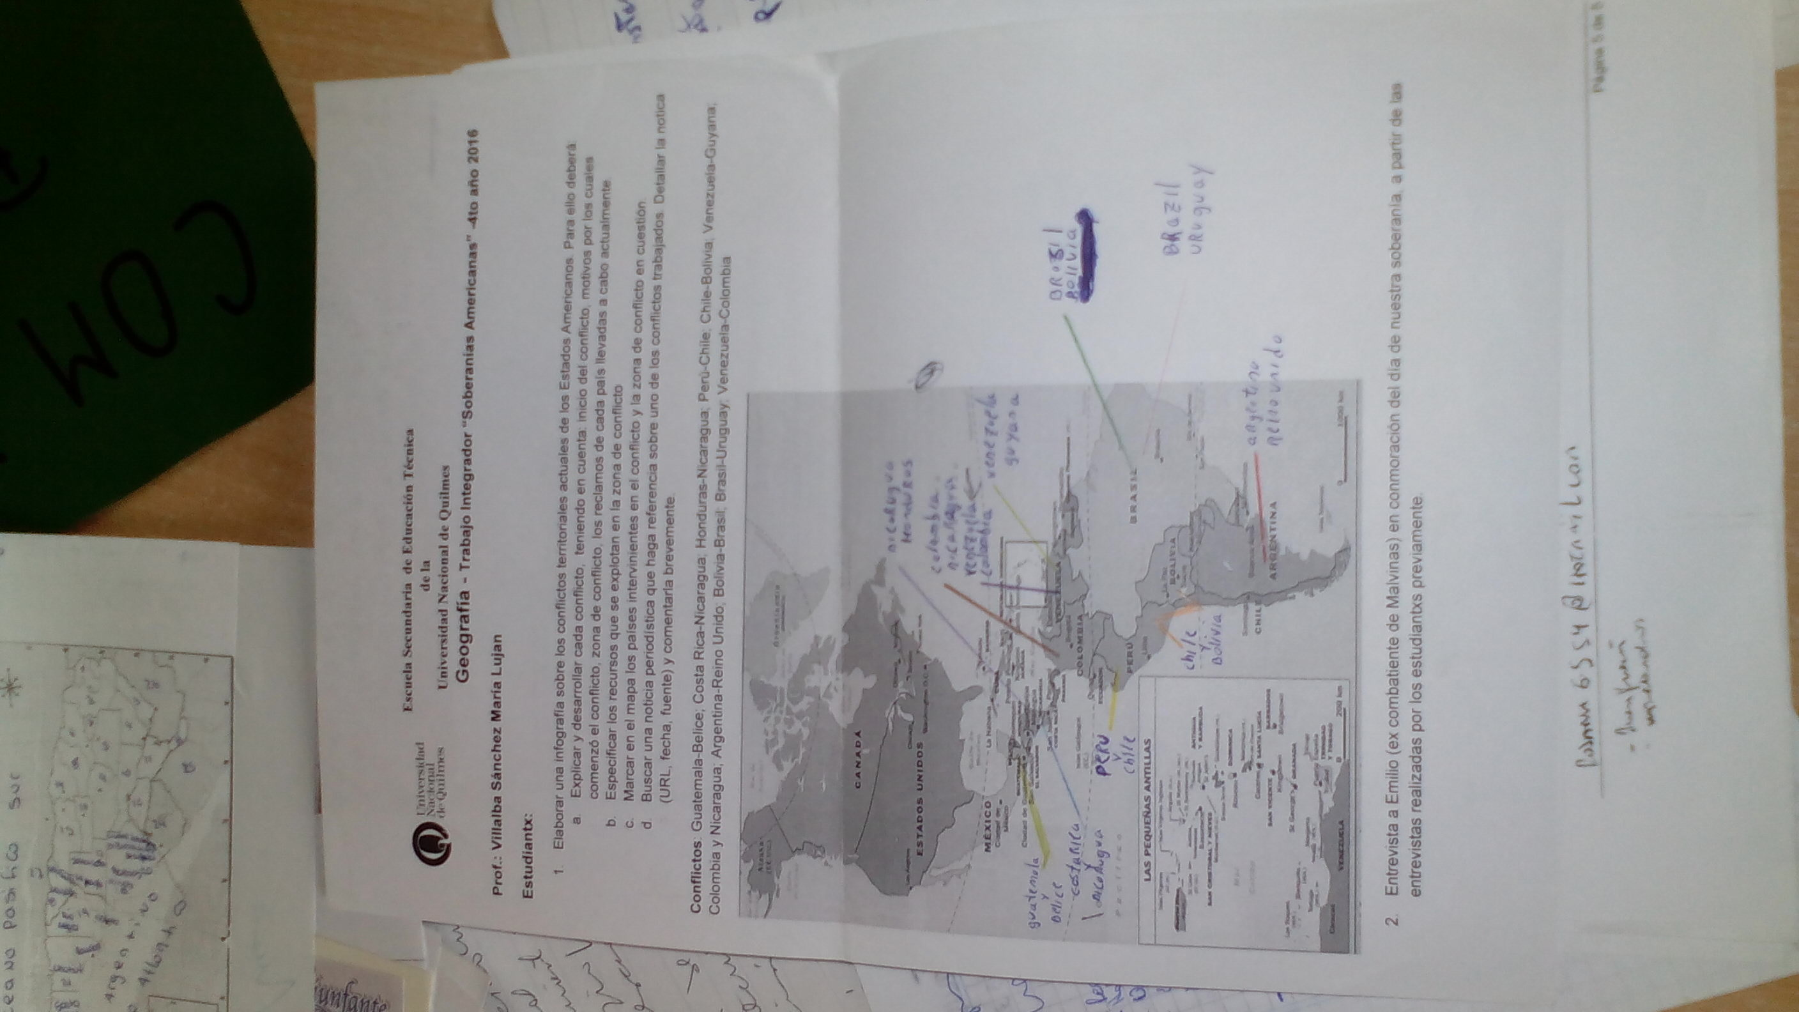
Fuente: Material facilitado por docente entrevistado.

Figura 2 – PRUEBA ESCRITA DE MATEMÁTICA CB
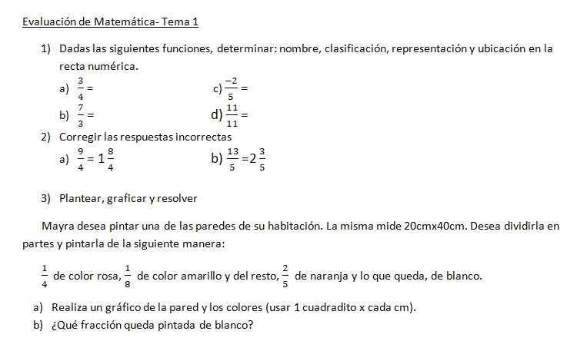
Fuente: Material facilitado por docente entrevistado.

Figura 3 – Trabajo práctico del Taller Práctica Profesional cs
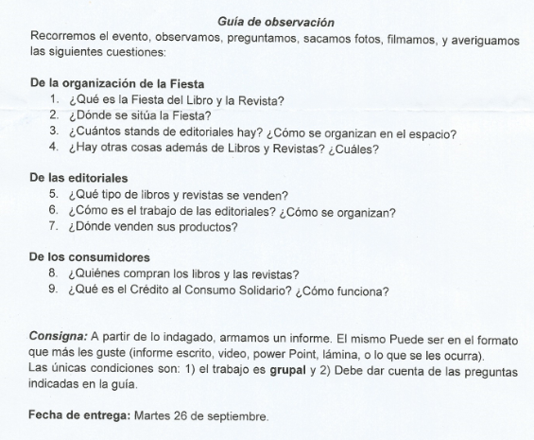
Fuente: Material facilitado por docente entrevistado.
En lo que refiere al enfoque que utilizan los docentes para valorar la información recolectada con los instrumentos de evaluación, se observa una tendencia a priorizar dos tipos de enfoques. Algunos docentes optan por uno centrado en criterios u objetivos y otros docentes, por un enfoque basado en el propio progreso de cada estudiante. A su vez, la mayoría de los docentes entrevistados señala que comparte sus criterios de evaluación con los estudiantes, y en algunos casos, destacan la elaboración conjunta de los mismos.
“….lo que yo vengo trabajando es armar criterios de evaluación que los comparto con los chicos, entonces justamente porque trabajamos en proyectos y el trabajo en grupo y el compromiso con ese espacio es súper importante” (Profesora del Taller de Práctica Profesional, Ciclo Superior).
“…tengo una planilla, una planilla con muchos cuadraditos y voy tratando de registrar, no sé si es lo mejor, o está bien o mal. Yo trato de registrar clase a clase todo lo que puedo registrar, más, menos, puntitos, no pongo calificación numérica. Pero trato de valorar cuando participan, de valorar mucho si de pronto se les ocurre algo que está bueno, aunque no sea muy bueno digamos pero cuando se producen esas iluminaciones.” (Profesora de Prácticas del Lenguaje, Ciclo Básico).

Por último, en lo referente a la propuesta de momentos de devolución, encontramos que los docentes entrevistados, por un lado, entienden dichos momentos cómo espacios en los cuales se resuelven de manera general las consignas propuestas en las instancias de evaluación. Y que están fuertemente asociadas a la justificación de la calificación asignada a cada estudiante. Por otro, relacionan la devolución con las valoraciones que realizan de los trabajos de los estudiantes y con las orientaciones que ofrecen de cómo mejorar esas producciones.
“…en general lo que hago es una resolución general, son generales porque a veces pasa que si a todos les fue mal es un problema. Y ahí yo tengo que evaluar si realmente yo no formule mal la pregunta y los chicos entendieron otra cosa. Después sí hago devoluciones puntuales sobre todo a los que no recuperaron porque les tengo que entregar este trabajo qué es escrito y demás. Y alguna que otra puntual pero por lo general no es que hago una devolución de por qué la nota. Eso no quiere decir que sí venido al caso alguno quiere saber me pregunta, porque siempre está uno abierto explicar…” (Profesora de Ciencias Naturales, Ciclo Básico).
“… les digo muy bien los que trabajaron hoy, muy bien los que se empiezan a poner las pilas (…) Entonces no sólo la devolución a fin de la nota sino les voy diciendo a ellos constantemente no, muy bien que estás trabajando, muy bien que te pusiste las pilas.” (Profesora de Geografía, Ciclo Superior).
“Por ejemplo, tomamos una evaluación, ellos me la dan y si yo veo que ellos tienen errores y demás, se las devuelvo a la clase siguiente, le marco los errores, charlamos en función de esos errores y tratamos de que se resignifique el contenido para que después ellos puedan pensar sobre esos errores que han tenido.” (Profesora de Matemática, Ciclo Superior).

A partir de lo analizado, podemos señalar que en la EGU los docentes cuentan con orientaciones sobre cómo deberían evaluar a los estudiantes en lo que respecta a instancias e instrumentos de evaluación en estrecha vinculación con la calificación y acreditación. Estas orientaciones sirven como un marco de trabajo que ofrece una estructura a partir del cual cada docente debe pensar su programa de evaluación. Así, se espera que ese programa y los formatos de evaluación que se definan, puedan reconocer y favorecer los procesos de aprendizaje de los estudiantes. No obstante, el relato de los docentes y los instrumentos recolectados parecerían dar cuenta de que más allá del marco institucional y las intenciones de los docentes, no todas las prácticas de evaluación logran reconocer ni favorecer dichos procesos.

Reflexiones Finales
En el presente trabajo se analizaron las formas de evaluar de algunos docentes de una escuela secundaria que modifica distintos aspectos del formato escolar, con el propósito de incluir a jóvenes de sectores sociales en situación de vulnerabilidad. Entre esos aspectos, nos enfocamos en las orientaciones para la evaluación que van en línea con una propuesta de evaluación formativa.
En la EGU, los docentes tiene la posibilidad de definir la calificación final de cada estudiante con un trabajo integrador al finalizar el año lectivo y no con el promedio de las calificaciones cuatrimestrales. Esto permite a los profesores realizar un seguimiento individualizado de cada estudiante, de sus logros y dificultades. A su vez, esto podría llegar a incidir de manera positiva en los procesos de aprendizaje.
Sin embargo, no todos los docentes cuentan con herramientas para construir propuestas de evaluación que favorezcan los aprendizajes de los estudiantes. Esto puede deberse a la falta de formación y capacitación docente en lo que respecta a la evaluación. Por lo cual, consideramos de suma importancia que las regulaciones y políticas que buscan la inclusión educativa, puedan delinear caminos que logren incidir no sólo en las instituciones escolares sino también en las prácticas docentes dentro del aula.

Bibliografía
Amiguens, R., y Zerbato-Poudou, M. (1999). Las prácticas escolares de aprendizaje y evaluación. México: Fondo de Cultura Económica
Camilloni, A. (2004). Sobre la evaluación formativa de los aprendizajes. Quehacer educativo, 14(68), 6-12.
Camilloni, A. (1998). La calidad de los programas de evaluación y de los instrumentos que los componen. En A. Camilloni, S. Celman, E. Litwin y M. Palou de Maté, La evaluación de los aprendizajes en el debate didáctico contemporáneo (pp. 67-92) Buenos Aires, Argentina: Paidós.
De Ketele, J. M. (1984). Observar para educar. Observación y evaluación de la práctica educativa. Madrid, España: Visor.
Doyle, W. (1983). Academic work. Review of educational research, 53(2), 159-199.
Feeney S. y Machicado G. (Diciembre de 2017). Principios que operan en la definición del curriculum y su relación con la democratización de la escuela secundaria a partir de la extensión de la obligatoriedad escolar. Las encrucijadas abiertas de América Latina. La sociología en tiempos de cambio. Ponencia presentada en el XXXI Congreso Asociación Latinoamericana de Sociología, Montevideo, Uruguay.
López Molina, E. (2014). Extrañar la escuela: acerca del Programa de Inclusión/ Terminalidad de la Educación Secundaria. En N. Alterman y A. Coria (Ed.), Cuando de enseñar se trata...: estudios sobre las condiciones en que ocurre la transmisión en la escuela (pp. 153-167). Córdoba, Argentina: Editorial Brujas.
Machicado, G. (Noviembre de 2018). Regulaciones que inciden en la programación de la enseñanza y la inclusión educativa: análisis del Régimen Académico de Escuelas Secundarias de gestión provincial y gestión Universitaria. Ponencia presentada en las VI Jornadas Nacionales y IV Latinoamericanas de Investigadores/as en Formación en Ciencias de la Educación, Ciudad de Buenos Aires, Argentina.
Machicado, S. G. (Noviembre de 2017). Educación secundaria modalidad Técnico Profesional: análisis de regulaciones referidas al currículum. Ponencia presentada en las IX Jornadas de Jóvenes Investigadores del Instituto de Investigaciones Gino Germani, Ciudad de Buenos Aires, Argentina.
Perrenoud, P. (2008). La evaluación de los alumnos. De la producción de la excelencia a la regulación de los aprendizajes. Entre dos lógicas. Buenos Aires, Argentina: Colihue.
Ravela, P. (2009). Consignas, devoluciones y calificaciones: los problemas de la evaluación en las aulas de educación primaria en América Latina. Páginas de Educación, 2(1), 49-89.
Steinberg, C., Tiramonti, G. y Ziegler, S. (2018). Políticas educativas para transformar la educación secundaria. Estudio de casos a nivel provincial. Primera Parte. Buenos Aires, Argentina: UNICEF-FLACSO.
Steinberg, C., Tiramonti, G. y Ziegler, S. (2019). Políticas provinciales para transformar la escuela secundaria en la Argentina. Avances de una agenda clave para los adolescentes en el siglo xxi. Buenos Aires, Argentina: UNICEF-FLACSO.
Tedesco, J. C. (2010). Prioridad de las políticas educativas. En Unicef, Educación Secundaria. Derecho, inclusión y desarrollo. Desafíos para la educación de los adolescentes (pp. 39-45). Argentina: Unicef.
Vanella, L., y Maldonado, M. (2014). La escolaridad secundaria: nuevas apuestas a la inclusión de los jóvenes. La experiencia del PIT 14-17 en la ciudad de Córdoba. Cuadernos de Educación, 12(12), 1-9.
Wiggins, G. (1998). Educative Assessment. Designing Assessments to Inform and Improve Student Performance. San Francisco, USA: Jossey-Bass.

Las primeras Escuelas Secundarias del Proyecto fueron creadas a principios del 2014, en UNSAM (Universidad Nacional de San Martín), UNDAV (Universidad Nacional de Avellaneda) y UNQ (Universidad Nacional de Quilmes). Más adelante se sumaron a esta experiencia otras universidades: UBA (Universidad de Buenos Aires), UNGS (Universidad Nacional de General Sarmiento), UNLaM (Universidad Nacional de La Matanza), UNAJ (Universidad Nacional Arturo Jauretche), UNLa (Universidad Nacional de Lanús), UNVM (Universidad Nacional de Villa María), UNC (Universidad Nacional de Córdoba), UNPA (Universidad Nacional de la Patagonia Austral) y UNSE (Universidad Nacional de Santiago del Estero).
Este programa consiste en el Aprendizaje Basado en Proyectos (ABP); la designación de un Profesor Acompañante de Trayectorias designado para guiar, monitorear y evaluar el aprendizaje de los alumnos; y una forma de evaluar a partir de un espacio de construcción colectiva, es decir, que los estudiantes son calificados por todos los profesores en conjunto.

